www.wychowanietechniczne.prv.pl

Zasada działania rurki Prandtla i Pitota
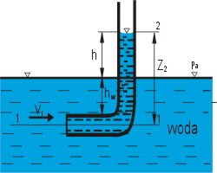
Rys. 1. Rurka Pitota
Jak sama nazwa wskazuje wymyślił ją Pitot (1695-1771r.). Był to dla niego największy wynalazek. Urządzenie jest niewątpliwie bardzo proste bo składa się tylko ze szklanej rurki wygiętej na końcu 90o. Zasada działania jest również prosta. Rurkę z wygiętym końcem wkładamy do płynącej wody. Woda napiera tym większą siłą im szybciej płynie. Wobec tego słup wody w rurce będzie tym większy im woda popłynie szybciej. Mamy tu do czynienia z parciem hydrodynamicznym.
Pitot dzięki pomiarom rozkładów prędkości w rzekach udowodnił między innymi, że mniejsze prędkości występują przy dnie a większe przy powierzchni.
Pitot udoskonalił swój prędkościomierz, dodając drugą prostą rurkę, której dolny koniec znajdował się na wysokości otworu wlotowego rurki zakrzywionej (rys. 2).
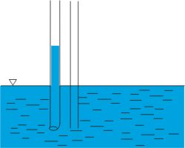
Rys. 2. Udoskonalona wersja rurki Pitota
Dzięki temu można było mierzyć ciśnienie hydrostatyczne. Dodanie kraników u góry rurek czyniło przyrząd jeszcze bardziej praktycznym, gdyż różnice ciśnienia hydrostatycznego i "hydrodynamicznego" (mierzonego przez rurkę zakrzywioną) można było odczytywać po wyjęciu rurek z wody.
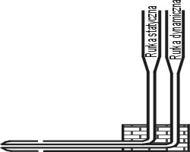
Rys. 3. Rurka Pitota-Prandtla
Po kilku innych próbach udoskonalenia tego prostego prędkościomierza ostateczną wersję przedstawił L. Prandytl. Dla uniknięcia błędów wynikających z opływu rurki prostej Prandtl zaproponował umieszczenie otworów pomiarowych ciśnienia statycznego na obwodzie rurki zgiętej. W takim układzie, poziomy odcinek prędkościomierza składa się z dwóch rurek: jedna w drugiej (rys. 4). Rurka Pitota - Prandtla jest używana zarówno do pomiarów w naturze jak i w laboratoriach.

